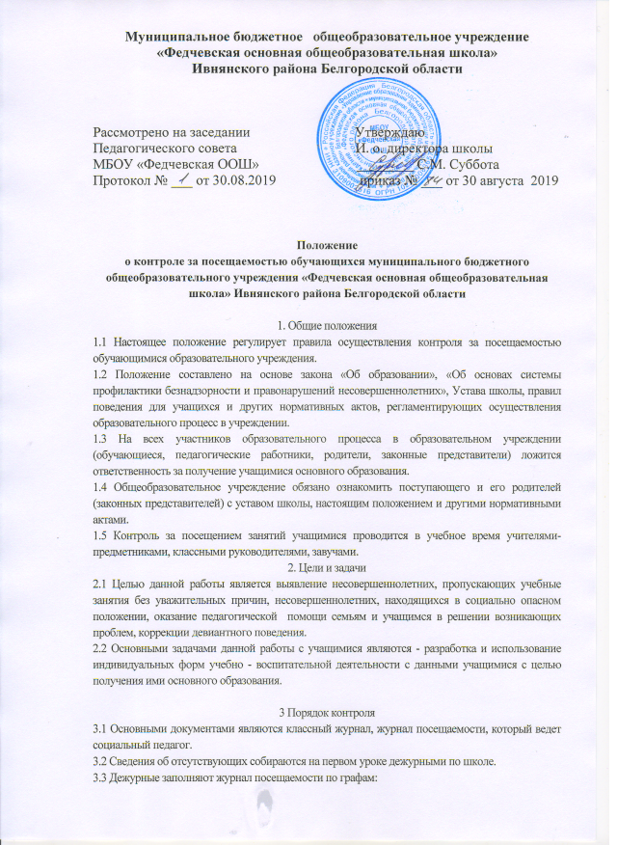

- отсутствие по болезни

- отсутствие по уважительной причине

- отсутствие по неуважительной причине

- опоздавшие

3.4 Учителя-предметники на своих уроках отмечают сведения об отсутствующих в школьном журнале.

3.5 Классные руководители 1-9 классов осуществляют работу по контролю за посещаемостью учащихся класса: ежедневно доводят до администрации школы сведения об учащихся допускающих пропуски по неуважительной причине и уходы с уроков; проводят беседы с родителями. В конце месяца классные руководители доводят информацию до завучей, сообщают о принятых мерах по возвращению учащихся в школу.

3.6 Заместитель директора контролируют посещаемость учащихся, состоящих на ВШУ и КДН, отмечают сведения в специальном журнале посещаемости в конце недели, подсчитывает % отсутствующих по школе, доводят до сведения директора школы.

З.7 Заместитель директора поддерживает связь с инспектором по делам несовершеннолетних, социальным педагогом, членами родительского комитета, классными руководителями по вопросам непосещаемости занятии отдельными учащимися.

3.9 Вопросы посещаемости обсуждаются на Совете профилактике, родительских собраниях, педагогических советах, где принимаются решения о постановке на ВШУ учащихся систематически пропускающих школу без уважительных причин.

С Положением ознакомлены:

|  |  |  |  |  |  |
| --- | --- | --- | --- | --- | --- |
| Ф. И. О. | Дата | Подпись | Ф. И. О. | Дата | Подпись |
|  |  |  |  |  |  |
|  |  |  |  |  |  |
|  |  |  |  |  |  |
|  |  |  |  |  |  |
|  |  |  |  |  |  |
|  |  |  |  |  |  |
|  |  |  |  |  |  |
|  |  |  |  |  |  |
|  |  |  |  |  |  |
|  |  |  |  |  |  |